第7周 上机操作 Mybatis动态SQL

学习目标: 1. 掌握MyBatis中的动态SQL元素的使用
2. 对复杂查询,添加更新等操作使用动态SQL

准备工作:
1.请运行数据库工具(Navicat等),将数据库mybatis.sql附加到电脑，并打开表查看一下它们的结构和数据。
2.请打开上周的项目，如果没有的话，请复制本周文件里的Week3Test1项目到D盘你的姓名文件夹，并用IDEA打开它

说明：前阶段我们学会了使用MyBatis实现增删改查操作，已经具备基本的数据库操作，接下来我们学习一些数据操作中的一些复杂情况。
本周将学习MyBatis中的动态SQL，可以使用它可以在Mybatis中根据不同情况执行不同的SQL语句,让数据的操作更加灵活,请看下面的例子.

上机操作一、对查询使用动态SQL。
请运行项目中的测试类 UserTest,回顾一下对Users表的查询。在里面我们实现了两个关于users表的查询，一个是显示所有users数据，一个是根据id查询用户。
如果提出这样的要求：能否使用一个查询语句，可以实现下面的功能：
如果给出id,就根据id查找并显示用户数据。
如果给出用户姓名，则根据用户姓名查找并显示用户数据。(请实现模糊查询，即不用输入完整姓名也能实现查询)
如果给出年龄，则根据用户年龄查找出用户数据。
如果同时给出姓名和年龄，则既根据姓名又根据年龄查找用户。
如果没有给出任何条件，则显示所有数据。
注意：以上功能都要在一个查询里实现。
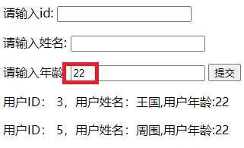
这种情况下，我们需要根据用户的输入情况，决定增加或删除一部分SQL语句。这时，就需要使用动态SQL语句。

我们首先学习<IF>动态查询。
<IF>动态查询格式:
<IF test="条件">
SQL语句
</IF>
表示如果条件成立，则<IF> 和</IF>之间的语句就执行，如果条件不成立，则<IF>和</IF>之间的语句就消失。

步骤1. 针对上面那个查询要求，我们打开映射文件UserMapper.xml，添加上这样的SQL语句：
<select id="findUser" parameterType="User" resultType="User">
select * from users
<where>
<if test="uid!=null and uid!=''">
uid=#{uid}
</if>
<if test="uname!=null and uname!=''">
And uname=#{uname}
</if>
<if test="uage!=null and uage!=''">
And uage=#{uage}
</if>
</where>
</select>

说明：
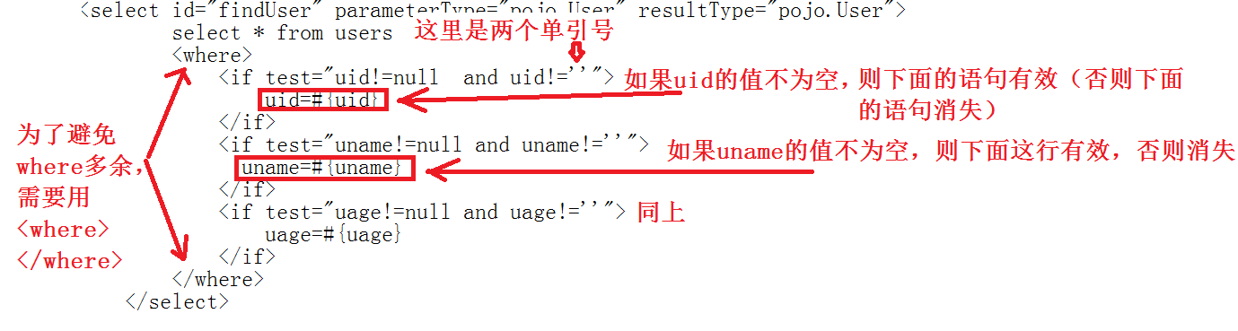
步骤2、打开dao包中的UserMapper接口，添加上面的查询的接口：
public List<User> findUser(User user);
步骤3、打开UserTest测试类，加上这段测试:
@Test
public void findUser() {
//传入参数查询，返回结果
User user=new User();
//user.setUid(2);
//user.setUname("王国");
//user.setUage(22);
List<User> userList =userMapper.findUser(user);
//输出结果
for(User user2: userList){
System.out.println("ID: " + user2.getUid() + " 姓名: " + user2.getUname()+" 年龄:"+user2.getUage());
}
}
将上面紫色的代码一一取消注释，查看效果。
步骤3、模糊查询：
将上面UserMapper.xml的
uname=#{uname}
改为
uname like CONCAT('%',#{uname},'%')
可以实现对用户名的模糊查询。CONCAT函数可以将字符串进行拼接，%是模糊通配符。试一下查询姓陈的用户。

步骤4、trim的动态SQL语句
上面我们采用<where></where>的方法去除可能多余的字符，另外也有一种方法可以去除多余字符，即<trim> </trim>方法。：
<trim>语句可以去掉SQL语句中多余的字符，比如and,or,逗号等。请看下面:

我们用trim改写上面的映射代码：
<select id="findUser" parameterType="pojo.User" resultType="pojo.User">
select * from users
<trim prefix="where" prefixOverrides="and | or">
<if test="uid!=null and uid!=''">
uid=#{uid}
</if>
<if test="uname!=null and uname!=''">
And uname like CONCAT('%',#{uname},'%')
</if>
<if test="uage!=null and uage!=''">
and uage=#{uage}
</if>
</trim>
</select>

说明： trim标签的属性
prefix：前缀覆盖并增加其内容。也就是给中的sql语句加上前缀；
suffix：后缀覆盖并增加其内容。给包裹的sql语句加上后缀；
prefixOverrides：前缀判断的条件。去掉某行语句前面多余的单词或字符，and,or；
suffixOverrides：后缀判断的条件。去掉某行语句后面多余的单词或字符，如and | or.，逗号等。(自动去除后面多余“，”)

说明：在有<where>或<set>时一般会自动掉去里面的,号或and,or符号，在没有where或set的时候，为了去掉多余的符号就要用<trim>

总结：如果要根据情况选择执行哪些SQL语句，我们可以在映射文件中使用<IF> </IF>来决定哪些SQL语句不执行。为了避免出现WHERE,and,or缺失或多余的情况，可以使用<WHERE> </WHERE>或<trim> </trim>的方法。

上机操作二、在网页上实现查询的动态SQL。
我们在前面实现过网页的按姓名查询功能，为了温习这个功能，请运行主类，打开
http://localhost:8080/finduser
温习一下以前的按姓名查询。
现在我们将使用动态SQL语句 ，让我们的查询可以按uid,姓名，年龄多条件进行查询，请看操作：
步骤1.添加service层操作。
- 打开service包中的UserService接口，复制dao中前面新增的接口方法过来：
public List<User> findUser(User user);
- 再打开service包中的UserServiceImpl类，添加上面接口方法的实现：
@Override
public List<User> findUser(User user) {
return userMapper.findUser(user);
}
说明：关于service层的操作如果忘记，可以回顾一下第5周三层结构。
步骤2. 在前端页面添加查询输入框。
打开templates文件夹中的finduser.html页面，加多几个文本框供用户输入：
<form id="form1" name="form1" method="post" action="/getuser">
<p>请输入id:
<input type="text" name="uid" id="uid" th:value="${uid}" /></p>
<p>请输入姓名:
<input type="text" name="uname" id="uname" th:value="${uname}" /></p>
<p>请输入年龄:
<input type="text" name="uage" id="uage" th:value="${uage}" /> <input type="submit" name="button" id="button" value="提交" />
</p>
</form>

步骤3. 在控制端接收前端传过来的值，并传给service层 。
打开controller包中的MyController类，修改@PostMapping("/getuser")的方法获取前端传过来的值：
@PostMapping("/getuser")
public String getValue(@RequestParam(value="uid",required=false) String uid,
@RequestParam(value="uname",required=false) String uname,
@RequestParam(value="uage",required=false) String uage,
Model model){
User user =new User();
if(uid!="") //如果不为空就赋值
user.setUid(Integer.parseInt(uid));
if(uname!="")
user.setUname(uname);
if(uage!="")
user.setUage(Integer.parseInt(uage));
List<User> userList=userService.findUser(user); //从数据库读取值
model.addAttribute("userList",userList);//将对象传给前端
model.addAttribute("uid",uid);//将值传给前端
model.addAttribute("uname",uname);
model.addAttribute("uage",uage);
return "finduser.html";
}
说明：上面获取前端值时，加了一个required=false，这个很重要，不然会提示没有接收到值的错误，这表示这个字段可以不接收值。
运行主类，打开页面：
http://localhost:8080/getuser
分别输入uid,姓名，年龄进行查询。

体会动态SQL语句是怎么发挥作用的。

上机作业1:请改进以前的Student查询，使用动态SQL语句，用户可以随便输入sid或sname或sage进行查询 。如果全都不输入，就显示所有值。

上机操作三、对添加语句使用动态SQL。
在添加语句时，有时某个字段用户没有输入，我们就不进行增加，这时可以使用动态SQL语句
请看下面对更新语句使用动态SQL的例子：
步骤1.打开UserMapper.xml文件，修改id为addUser的语句, 注意这里我们使用<trim></trim>语句：
<insert id="addUser" parameterType="User">
insert into users
<trim prefix="(" suffix=")" suffixOverrides=",">
<if test="uname!=null and uname!=''">
uname,
</if>
<if test="uage!=null and uage!=''">
uage
</if>
</trim>
values
<trim prefix="(" suffix=")" suffixOverrides=",">
<if test="uname!=null and uname!=''">
#{uname},
</if>

<if test="uage!=null and uage!=''">
#{uage}
</if>
</trim>
</insert>
说明：这里用<trim prefix="(" suffix=")" suffixOverrides=",">
</trim>在括住的代码中，前面加一个（，后面加一个），然后去掉语句中后面可能多余的逗号, 动态SQL语句根据用户是否输入姓名或年龄, 决定是否添加姓名或年龄。
步骤2.在控制类中获取前端传过来的值,并进行处理.
打开controller包里的MyController类,修改@PostMapping("/adduser")的代码如下:
@PostMapping("/adduser") //获取前端传过来的值
public String adduser(@RequestParam(value="name",required=false) String name,@RequestParam(value="age",required=false) String age,Model model){
User user=new User();
if(name!="")
user.setUname(name); //从前端给姓名赋值
if(age!="")
user.setUage(Integer.parseInt(age));//从前端给年龄赋值,注意转换为整型
int count=userService.addUser(user); //调用service方法添加数据
if(count==0) //如果返回0就失败
model.addAttribute("result","添加失败"); //向前端传递失败
else
model.addAttribute("result","添加成功");//向前端传递成功
return "adduserresult.html"; //打开adduserresult.html输出成功与否
}
说明:上面value="name",required=false表示姓名可以不输入, 不输入时下面就不给user的uname字段添加值. 动态SQL语句自动根据是否有uname决定是否添加这个字段的值.
运行:
打开网址:
http://localhost:8080/inputuser
可以选择只输入姓名或年龄, 添加值到User表中.

上机作业2.请对以前的学生表的添加功能使用动态SQL语句.

动态SQL语句还有foreach等用法, 有兴趣的同学可以自行阅读学习.

